技术参考手册
无人机项目设计
开发指南
基于深度强化学习的多无人机协同物流配送路径规划
文档版本 | v1.0
编制日期 | 2026-07-03
适用对象 | 算法开发、仿真训练、实验复现人员
内容依据 | 当前工作区源码、配置、测试与数据文件
算法与仿真研究用途 · 不涉及真实飞控与硬件部署

使用导航
本指南先给出项目边界和可运行主链路，再展开环境、算法、训练、实验与扩展开发。
1 | 项目概述
2 | 项目目录与模块边界
3 | 开发环境
4 | 配置系统
5 | 基础训练环境 AirspaceEnv
6 | 三维体素空域与城市环境
7 | PPO 与多智能体框架
8 | 训练与续训
9 | 实验、数据与可视化
10 | 测试与质量门禁
11 | 扩展开发
12 | 编码与文档规范
13 | 已知问题与修复优先级
14 | 常见问题
15 | 快速操作清单
附录 A | 核心接口速查
附录 B | 关键文档

1. 项目概述

1.1 项目目标
本项目面向三维空域中的多无人机协同物流配送问题，使用 PPO（Proximal Policy Optimization）学习连续控制策略，并围绕多机避碰、障碍物规避、配送效率、能耗和任务分配开展算法设计与仿真验证。
项目当前定位是“算法与仿真研究平台”，不包含真实无人机、飞控固件、通信链路、硬件在环或实际物流系统部署。

1.2 核心任务
一轮任务中，多架无人机在给定三维空域内飞行，输出三维加速度动作，完成随机生成的配送目标，同时尽量减少碰撞和无效飞行。基础训练环境在全部目标完成或达到最大步数时终止。

1.3 当前实现状态
子系统 | 主要文件 | 状态 | 说明
基础训练环境 | environment/airspace_env.py | 可运行 | 当前主训练脚本实际使用的 Gym 环境
PPO 智能体 | algorithm/ppo_agent.py | 可运行 | 使用全局拼接状态和联合动作
三维体素空域 | environment/airspace.py | 可运行 | 独立的场景建模、距离场和可视化基础
城市复杂空域 | environment/urban_airspace.py | 原型 | 已建模多类城市障碍物，尚未接入主训练
CTDE 框架 | algorithm/ctde_framework.py | 实验性 | 集中式 Critic 已定义，尚未接入 PPO 更新
能耗模型 | environment/energy_model.py | 独立模块 | 基础环境的电量仍为固定占位值
任务分配 | algorithm/task_allocator.py | 独立模块 | 支持贪心、匈牙利和动态重分配，尚未接入环境
基线与消融 | experiments/ | 未完成 | 两个脚本仍包含 TODO
单元测试 | tests/ | 通过 | 2026-07-03 实测 19 项通过、1 项警告

阅读原则：本指南以源码为准。项目中的论文、方案和旧版指南描述了目标设计，但并非所有设计均已接入当前执行链路。

1.4 目标架构与当前主链路
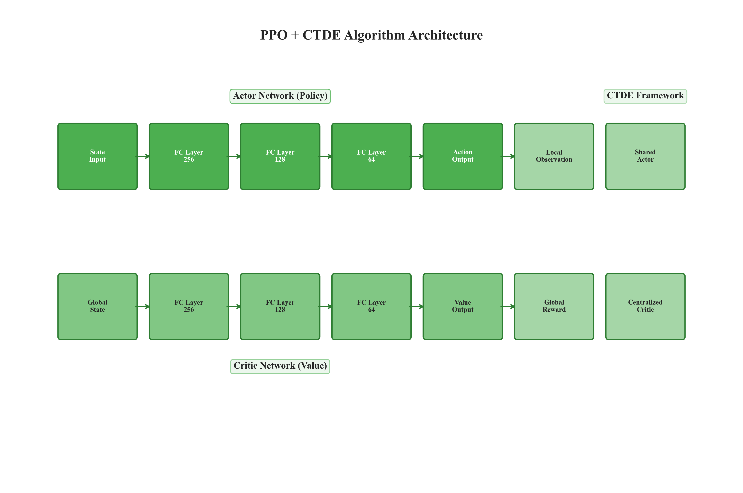
图 1 PPO + CTDE 目标架构示意（CTDE 当前仍为独立原型）
目标架构是 PPO + CTDE：执行时每架无人机根据局部观测决策，训练时集中式 Critic 使用全局状态。当前主训练代码则由单个 PPO Agent 接收全部无人机状态的拼接向量，一次输出全部无人机的联合动作。
当前主链路如下：
config.py
↓
AirspaceEnv.reset()
↓ 全局状态：num_uavs × 11
PPOAgent.select_action()
↓ 联合动作：num_uavs × 3
AirspaceEnv.step()
↓
环境奖励、终止信号、统计信息
↓
PPOAgent.store_transition() → compute_gae() → update()
↓
模型检查点与训练日志

2. 项目目录与模块边界

2.1 总体目录
无人机项目设计/
├── 00_项目管理/ 项目计划、验收、参数规范
├── 01_参考文献/ 论文、知识卡片与综述
├── 02_数据保存/
│ ├── 训练日志/ CSV、JSON 实验记录
│ └── 模型检查点/ PyTorch 模型
├── 03_图表脚本/ 训练曲线、环境图、对比图脚本
├── 04_脚本图片输出/ 论文与答辩图片
├── 05_正文版本保存/ 报告与论文正文
├── 06_模型与算法/ 算法设计、数学推导
├── 07_仿真与控制代码/
│ ├── Python仿真/ 核心代码
│ ├── AirSim仿真/ 预留的高保真仿真方向
│ └── 文档说明/ 运行与开发文档
├── 08_AI提示词与Agent设计/ AI 辅助工作流
├── 09_软件原型/ 软件原型说明
└── 10_答辩与展示/ PPT 大纲、演示脚本、问答

2.2 Python 仿真目录
Python仿真/
├── config.py 全局配置
├── main_train.py 默认训练入口
├── run_training.py 按 S1-S5 场景训练
├── run_fast_training.py 快速训练脚本
├── run_long_training.py 长训练脚本
├── run_improved_training.py 课程学习实验
├── run_enhanced_training.py 增强奖励实验
├── run_continue_training.py 分阶段续训实验
├── generate_training_data.py 演示/合成数据生成器
├── algorithm/
│ ├── ppo_agent.py 当前 PPO 实现
│ ├── network.py 独立网络定义
│ ├── reward_function.py 8 分量奖励设计
│ ├── improved_reward.py 改进奖励实验
│ ├── enhanced_reward.py 增强奖励实验
│ ├── ctde_framework.py CTDE 框架
│ └── task_allocator.py 完整任务分配模块
├── environment/
│ ├── airspace_env.py 主训练环境
│ ├── airspace.py 体素空域建模
│ ├── urban_airspace.py 城市复杂空域原型
│ ├── uav_dynamics.py 运动学模型
│ ├── energy_model.py 能耗模型
│ ├── collision.py 体素碰撞检测
│ ├── collision_detector.py 基础几何碰撞检测
│ └── task_allocator.py 简化任务分配器
├── utils/ 状态编码、动作处理、日志
├── visualization/ 三维可视化
├── experiments/ 场景、基线与消融实验
└── tests/ 单元测试

2.3 同名模块说明
项目中存在若干并行实现，开发时必须明确调用对象：
- environment/collision.py 面向 Airspace3D 体素地图；environment/collision_detector.py 面向基础数组式环境。
- algorithm/task_allocator.py 是完整的订单分配系统；environment/task_allocator.py 是轻量矩阵分配器。
- algorithm/network.py 定义独立网络类；当前 PPOAgent 在 ppo_agent.py 内重新定义 Actor 和 Critic。
- RewardFunction、ImprovedRewardFunction、EnhancedRewardFunction 均为独立类；基础训练默认使用 AirspaceEnv._compute_reward()。

3. 开发环境

3.1 推荐环境
- Python 3.9
- Windows 10/11 或 Linux
- CPU 4 核以上、内存 8 GB 以上
- NVIDIA GPU 可选；PPOAgent 会自动选择 CUDA
- 项目依赖见 requirements.txt
当前依赖包含旧版 gym。在较新的 NumPy 环境中会出现 Gym 已停止维护的警告；迁移到 Gymnasium 前，不要把该警告误判为单元测试失败。

3.2 创建虚拟环境
在 07_仿真与控制代码/Python仿真 目录执行：
python -m venv .venv
.\.venv\Scripts\Activate.ps1
python -m pip install --upgrade pip
python -m pip install -r requirements.txt
Linux/macOS：
python -m venv .venv
source .venv/bin/activate
python -m pip install --upgrade pip
python -m pip install -r requirements.txt

3.3 安装验证
python -c "import numpy, torch, gym, scipy; print(torch.__version__)"
python -m pytest tests -q
当前代码库的参考结果：
19 passed, 1 warning
警告来自 tests/test_airspace.py::test_default_city_scene 返回了对象；pytest 更推荐测试函数只执行断言、不返回值。

3.4 环境烟雾测试
python -c "from environment.airspace_env import AirspaceEnv; from config import ENV_CONFIG; e=AirspaceEnv(ENV_CONFIG); s=e.reset(); print(s.shape, e.action_space.shape)"
默认配置应输出：
(33,) (3, 3)

4. 配置系统
配置入口为 Python仿真/config.py。修改参数后，应同时确认调用脚本是否实际读取该参数。

4.1 基础环境参数
参数 | 默认值 | 单位/形状 | 实际用途
space_size | (100, 100, 50) | m | X、Y、Z 空域边界
num_uavs | 3 | 架 | 无人机数量
num_targets | 5 | 个 | 随机配送目标数量
num_obstacles | 10 | 个 | 球形障碍物数量
dt | 0.1 | s | 仿真时间步长
max_steps | 1000 | step | 单回合最大步数
v_max | 15.0 | m/s | 合速度上限
a_max | 5.0 | m/s² | 每轴加速度上限
z_min | 10.0 | m | 最低飞行高度
z_max | 50.0 | m | 最高飞行高度
d_safe_uav | 10.0 | m | 设计值；当前主环境未读取
d_safe_obstacle | 5.0 | m | 设计值；当前主环境未读取

AirspaceEnv 实际读取的键是 d_safe，而 ENV_CONFIG 定义的是 d_safe_uav 和 d_safe_obstacle。因此当前主环境会使用内部回退值 5.0 m。如需区分机间和障碍物安全距离，应先统一接口，而不是只改配置文件。

4.2 PPO 参数
参数 | 默认值 | 说明
learning_rate | 3e-4 | Actor/Critic 学习率
min_learning_rate | 1e-5 | 计划用于退火下限
gamma | 0.99 | 折扣因子
gae_lambda | 0.95 | GAE 参数
clip_epsilon | 0.2 | PPO 裁剪范围
entropy_coef | 0.01 | 熵正则系数
value_coef | 0.5 | 价值损失权重
max_grad_norm | 0.5 | 梯度裁剪
batch_size | 256 | 小批量大小
hidden_dim | 256 | 首层隐藏维度
update_epochs | 4 | 推荐作为每批 PPO 更新轮数
num_epochs | 1000 | 当前被误传为每回合 PPO 更新轮数

重要：PPOAgent 中的 num_epochs 表示每次 update() 内重复优化的轮数，不是训练回合数。main_train.py 和 run_training.py 当前把 PPO_CONFIG['num_epochs']=1000 传入 Agent，会导致每个回合执行 1000 轮更新。正式训练前应改为读取 update_epochs=4。

4.3 配置接入情况
配置字典 | 当前接入情况
ENV_CONFIG | 已接入基础环境和主要训练脚本
PPO_CONFIG | 部分接入；调用方把 learning_rate 映射为 lr
NETWORK_CONFIG | 未直接接入 PPOAgent，网络结构仍在代码中硬编码
REWARD_CONFIG | 未接入 AirspaceEnv._compute_reward()
TRAIN_CONFIG | 训练回合、保存和日志间隔已使用；eval_interval 未使用
UAV_CONFIG | 当前主环境未直接使用

5. 基础训练环境 AirspaceEnv

5.1 初始化与重置
from config import ENV_CONFIG
from environment.airspace_env import AirspaceEnv

env = AirspaceEnv(ENV_CONFIG)
state = env.reset()
reset() 会随机生成：
- num_uavs 个无人机位置，初速度为 0；
- num_targets 个配送目标；
- num_obstacles 个球形障碍物，半径在 3–8 m 间；
- 全部配送状态和距离历史。
当前随机生成没有执行无碰撞采样，初始位置、目标和障碍物可能重叠。需要严格实验复现时，应增加有效性检查并统一随机种子。

5.2 观测空间
每架无人机使用 11 维状态，所有无人机状态按顺序拼接：
索引 | 分量 | 维度 | 当前处理
0–2 | 位置 (x, y, z) | 3 | 原始米制坐标
3–5 | 速度 (vx, vy, vz) | 3 | 原始 m/s
6 | 最近未完成目标距离 | 1 | 原始距离
7 | 最近障碍物表面距离 | 1 | 最小截断为 0
8 | 最近其他无人机距离 | 1 | 单机时使用空域对角线
9 | 剩余电量 | 1 | 当前固定为 0.8
10 | 配送进度 | 1 | 已完成目标数 / 总目标数

默认 3 架无人机时：
state.shape = (33,)
基础环境没有调用 StateEncoder，因此位置、速度和距离量纲混合。对训练稳定性敏感的实验应先接入归一化。

5.3 动作空间
动作是每架无人机的三维加速度：
actions.shape = (num_uavs, 3)
actions[i] = [ax, ay, az]
环境按 [-a_max, a_max] 裁剪，默认范围为 [-5, 5] m/s²。随后执行：
加速度裁剪 → 速度积分 → 合速度约束 → 位置积分 → 空域边界裁剪
注意：PPOAgent.select_action() 目前又把联合动作裁剪到 [-3, 3]，因此策略实际无法使用环境允许的完整加速度范围。

5.4 step 接口
next_state, reward, done, info = env.step(actions)
返回值 | 类型 | 说明
next_state | np.ndarray | 下一时刻全局拼接状态
reward | float | 所有无人机共享的标量奖励
done | bool | 全部配送完成或达到最大步数
info | dict | delivered、collisions、step

该接口遵循旧版 Gym 的四元组形式，尚未拆分 terminated 和 truncated。

5.5 当前实际奖励
主训练使用 AirspaceEnv._compute_reward()，而不是 config.py 中的 REWARD_CONFIG。实际分量如下：
分量 | 条件 | 数值
进度奖励 | 接近每个未完成目标 | 10 × (前距-现距)/前距
接近奖励 | 与未完成目标距离 < 50 m | 50 × (1-d/50)
到达奖励 | 与目标距离 < 10 m | +500
障碍物碰撞 | 进入球形障碍物 | -50
障碍物接近 | 未碰撞且距离中心 < d_safe | -5
机间过近 | 无人机距离 < d_safe | -20
时间惩罚 | 每架无人机每步 | -0.1
全部完成 | 所有目标已配送 | +1000

其中障碍物“接近”判断使用的是到障碍物中心的距离，而不是到表面的距离；这与观测中的 d_obs 定义不完全一致。

5.6 终止条件
满足任一条件即结束：
- 所有目标完成；
- step_count >= max_steps。
基础环境当前不会因电量耗尽、越界或碰撞而直接终止。

6. 三维体素空域与城市环境

6.1 Airspace3D
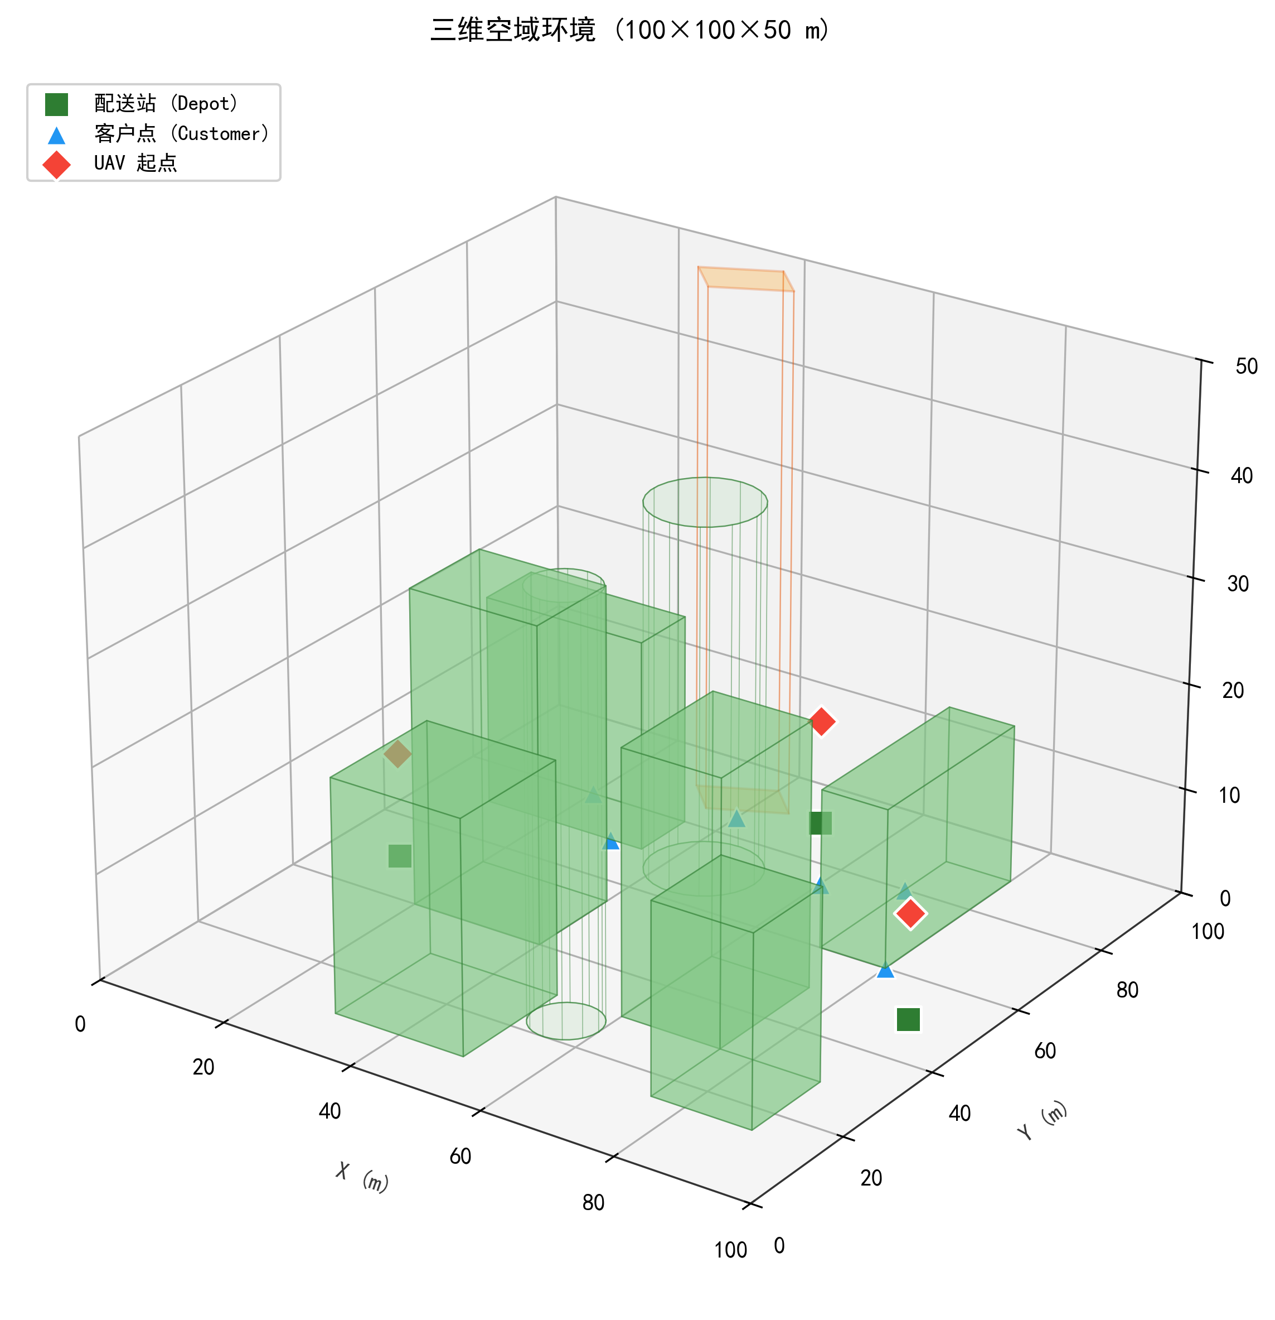
图 2 100 × 100 × 50 m 三维空域示意
environment/airspace.py 提供独立的三维场景工具。默认空域为 100 × 100 × 50 m，分辨率为 5 m，体素数组为 20 × 20 × 10。
体素编码：
值 | 枚举 | 含义
0 | FREE | 自由空间
1 | OBSTACLE | 静态障碍物
2 | NO_FLY | 禁飞区
3 | DYNAMIC | 动态障碍物区域

支持：
- 长方体与圆柱体障碍物；
- 多边形禁飞区；
- 球形动态障碍物；
- 配送站与客户起降点；
- 6/18/26 邻域；
- 欧氏距离场；
- 轨迹碰撞检测与三维可视化。
示例：
from environment.airspace import Airspace3D

airspace = Airspace3D({
"airspace_size": (100, 100, 50),
"resolution": 5,
})
airspace.create_default_city_scene()
airspace.build()
print(airspace.get_state().shape)
该模块通过单元测试，但尚未替代 AirspaceEnv 中的随机球形障碍物。

6.2 UrbanAirspaceEnv
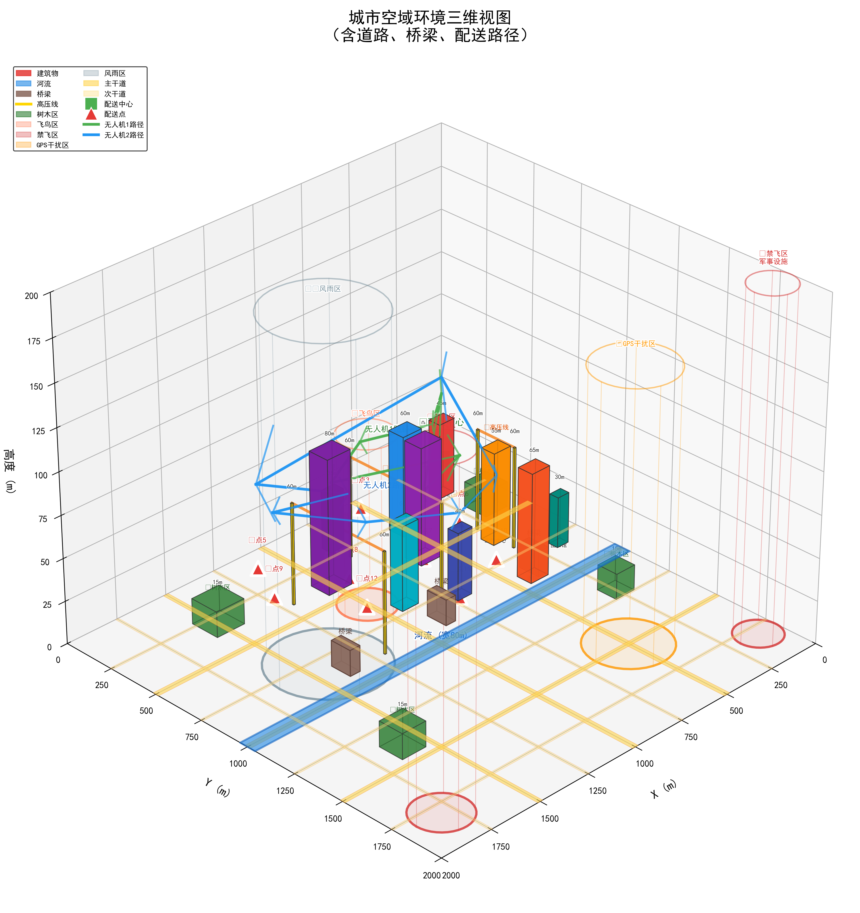
图 3 2 km 城市复杂空域与示意配送路径
environment/urban_airspace.py 是城市配送原型，默认空域为 2000 × 2000 × 200 m，每架无人机 14 维观测，动作仍为三维加速度。
已建模的元素包括：
- 10 栋建筑；
- 河流与两座桥；
- 3 组高压线塔；
- 4 个树木区域；
- 动态飞鸟区；
- 2 个禁飞区；
- GPS 干扰区；
- 动态风雨区；
- 1 个配送中心和 11 个客户点。
单机 14 维观测：
位置3 + 速度3 + SOC1 + 载重1 + 目标距离1
+ 目标方向3 + 最近障碍物距离1 + 配送进度1
城市环境使用配置键 num_drones 和 num_delivery_points，与基础环境的 num_uavs、num_targets 不同。当前 num_delivery_points 不会改变硬编码的配送点列表；每架无人机也会独立遍历同一组配送点，因此暂不等同于真正的多机任务分配。

7. PPO 与多智能体框架

7.1 PPOAgent
当前 PPO 采用连续高斯策略：
- Actor：state_dim → 256 → 128 → 64 → mean/log_std，ReLU；
- Critic：state_dim → 256 → 128 → 64 → 1，Tanh；
- 优势估计：GAE；
- 策略目标：PPO clipped surrogate objective；
- 优化器：Actor 和 Critic 各自使用 Adam；
- 梯度裁剪：默认 0.5。
默认主训练维度：
state_dim = num_uavs × 11 = 33
action_dim = num_uavs × 3 = 9
这是一种集中式联合策略。状态和动作维度随无人机数量变化，因此不同无人机数量的模型检查点不能直接互载。

7.2 模型保存与加载
agent.save("model.pth")
agent.load("model.pth")
检查点包含：
{
"actor": actor_state_dict,
"critic": critic_state_dict,
}
当前检查点不包含优化器状态、配置、归一化统计或训练轮次；load() 也未指定 map_location。如需可靠续训，应一并保存这些信息。

7.3 CTDEFramework
CTDEFramework 已实现：
- 将局部状态拼成全局状态；
- 从环境字典构建 11 维局部观测；
- 集中式 Critic；
- 共享奖励；
- 通信范围内的邻机消息。
但 shared_actor 仍为 None，主训练没有调用 CTDEFramework，集中式 Critic 也未参加 PPO 损失计算。因此对外描述时应使用“已完成框架原型”，不能表述为“主算法已采用 CTDE 训练”。

7.4 独立奖励模块
项目保留三套独立奖励类：
- RewardFunction：目标、碰撞、间距、队形、能耗、时间、平滑、配送 8 类设计，其中队形分量当前未计算；
- ImprovedRewardFunction：面向课程学习的密集奖励；
- EnhancedRewardFunction：强化方向、接近与到达引导。
run_improved_training.py 和 run_enhanced_training.py 试图替换环境奖励，但它们从 info 读取位置、速度和目标，而基础环境当前的 info 不提供这些字段，代码会回退到零向量或默认目标。正式使用前应让环境明确返回训练所需信息。

7.5 任务分配
完整任务分配模块支持：
- 订单状态、无人机状态和事件枚举；
- 距离、时间、能耗、紧急度、负载均衡综合代价；
- 容量、电量和时间窗约束；
- 贪心和匈牙利分配；
- 新订单、电量不足、超时风险、故障和周期重优化；
- 自适应算法选择。
当前该分配结果没有进入 AirspaceEnv.target_positions 或无人机局部目标。接入时建议把“订单分配”作为高层决策，把 PPO 作为低层连续路径控制器。

8. 训练与续训

8.1 运行目录
所有训练命令建议从以下目录执行：
07_仿真与控制代码/Python仿真
多个脚本使用 ../../02_数据保存 相对路径；从其他目录运行会把结果写到意外位置。

8.2 训练入口
脚本 | 用途 | 当前注意事项
main_train.py | 默认 10000 回合训练 | PPO 更新轮数被设为 1000
run_training.py | S1–S5 参数化训练 | 同样存在更新轮数问题
run_fast_training.py | 快速实验 | 使用简化配置
run_long_training.py | 长周期训练 | 记录扩展指标
run_improved_training.py | 四阶段课程学习 | 每阶段新建 Agent；未自动迁移上一阶段权重
run_enhanced_training.py | 增强奖励训练 | 奖励所需状态未由 info 提供
run_continue_training.py | Stage 3/4 续训 | 模型维度变化时会新建 Agent

8.3 建议的训练前修正
将训练脚本中的：
'num_epochs': PPO_CONFIG['num_epochs']
改为：
'num_epochs': PPO_CONFIG['update_epochs']
课程学习脚本不应使用 stage['episodes'] 覆盖 Agent 的 num_epochs。训练回合数应控制外层循环，PPO 更新轮数应保持为 4–10。
同时建议把动作裁剪改为从配置读取：
self.action_limit = config.get("action_limit", 5.0)
action = torch.clamp(action, -self.action_limit, self.action_limit)

8.4 标准训练命令
完成上述修正后：
python run_training.py --episodes 500 --scenario S1
python run_training.py --episodes 800 --scenario S2
python run_training.py --episodes 1000 --scenario S3
场景映射：
场景 | UAV | 目标 | 障碍物
S1 | 3 | 5 | 默认 10；run_scenario.py 中另定义为 0
S2 | 3 | 5 | 5
S3 | 3 | 10 | 10
S4 | 5 | 15 | 15
S5 | 6 | 20 | 20
S6 | 各脚本定义不一致 | 各脚本定义不一致 | 动态场景设想

场景配置目前分散在多个脚本中。建议后续集中到 config.py 的 SCENARIO_CONFIGS，避免同名场景含义不同。

8.5 训练循环
state = env.reset()
while not done:
action, log_prob, value = agent.select_action(state)
actions = action.reshape(env.num_uavs, 3)
next_state, reward, done, info = env.step(actions)
agent.store_transition(state, action, reward, done, log_prob, value)
state = next_state

actor_loss, critic_loss = agent.update(next_value=0)
当前实现每个回合结束后更新一次。较长回合会使缓冲区很大；工程化实现可改为固定 rollout 长度，并在未终止时用 Critic 估计 next_value。

8.6 输出文件
模型默认写入：
02_数据保存/模型检查点/
训练日志默认写入：
02_数据保存/训练日志/
JSON 日志记录配置、奖励、配送数、碰撞数和损失；CSV 适合绘图。建议额外记录：
- Git 提交或代码版本；
- 随机种子；
- Python、PyTorch、NumPy 版本；
- 环境和奖励实现名称；
- 平均回合长度；
- 成功率定义；
- 模型文件哈希。

9. 实验、数据与可视化

9.1 场景评估入口
设计命令：
python experiments\run_scenario.py --scenario S1 --episodes 100
当前脚本把 Agent 初始化为 state_dim=11, action_dim=3，但 S1 环境返回 33 维状态并需要 9 维联合动作。2026-07-03 实测错误为：
RuntimeError: mat1 and mat2 shapes cannot be multiplied (1x33 and 11x256)
修正方式：
state_dim = config["num_uavs"] * 11
action_dim = config["num_uavs"] * 3
agent = PPOAgent({"state_dim": state_dim, "action_dim": action_dim})
评估脚本还应加载与场景维度一致的训练检查点，并使用确定性动作（如高斯均值），否则结果仍是随机初始化策略。

9.2 基线和消融
baseline_compare.py 与 ablation_study.py 目前只定义实验组并打印“待实现”。真正实验应统一：
- 同一批随机种子和场景实例；
- 同一终止条件；
- 同一成功率、碰撞率、能耗和路径长度定义；
- 训练预算与评估回合数；
- 均值、标准差和置信区间。

9.3 数据来源区分
generate_training_data.py 会生成具有理想收敛趋势的演示数据。因此以下文件不能直接作为真实训练证据：
- scenario_S1_results.csv 至 scenario_S6_results.csv；
- baseline_comparison.csv；
- ablation_study.csv；
- 由同一生成器创建的汇总数据。
由训练脚本实际产生的日志包括 training_log_S2.json、training_log_S3.json、training_rewards_S*.csv、training_improved_stage*.csv 和 training_enhanced.csv。当前部分实际日志仍显示完成数接近 0、损失较大，应在修正训练管线后重新采集。

9.4 可视化
项目图表脚本位于：
03_图表脚本/Python脚本/
常用命令：
python ..\..\..\03_图表脚本\Python脚本\plot_training_curves.py
python ..\..\..\03_图表脚本\Python脚本\plot_environment.py
python ..\..\..\03_图表脚本\Python脚本\plot_algorithm_compare.py
python ..\..\..\03_图表脚本\Python脚本\plot_urban_environment.py
出图保存在 04_脚本图片输出/论文插图/。发表或答辩前，应在图注中注明“实测数据”或“示意/合成数据”。

10. 测试与质量门禁

10.1 现有测试
python -m pytest tests -q
覆盖范围：
- 基础环境 reset、step 和边界；
- UAV 动力学与速度约束；
- 能耗功率和 SOC；
- UAV 碰撞；
- PPO 动作选择和经验存储；
- 体素地图、障碍物、禁飞区、距离场和默认城市；
- 可视化生成。

10.2 每次改动的最低验证
- 运行全部单元测试；
- 执行一次环境 reset/step 烟雾测试；
- 校验状态和动作 shape；
- 使用固定随机种子运行 3–5 个短回合；
- 检查奖励是否为有限值；
- 检查模型能保存并重新加载；
- 检查输出目录和 CSV 列名；
- 更新对应文档和参数规范。

10.3 建议新增测试
- 观测值归一化范围；
- 初始状态无碰撞采样；
- 奖励分量逐项测试；
- 配送目标只完成一次；
- 电量耗尽和返航；
- CTDE 全局/局部维度；
- 不同 UAV 数量的模型兼容性错误提示；
- run_scenario.py 端到端评估；
- 任务分配容量、电量、时间窗约束；
- 城市环境的动态障碍物边界反弹。

11. 扩展开发

11.1 新增场景
建议在 config.py 集中定义：
SCENARIO_CONFIGS = {
"S1": {"num_uavs": 3, "num_targets": 5, "num_obstacles": 0},
"S2": {"num_uavs": 3, "num_targets": 5, "num_obstacles": 5},
}
训练、评估、绘图和文档统一引用同一配置。新增场景后至少验证 reset、step、训练 1 回合和评估 1 回合。

11.2 修改状态空间
修改顺序：
- 更新环境 _get_obs()；
- 更新 observation_space.shape；
- 更新 StateEncoder；
- 更新 PPO 的 state_dim；
- 更新 CTDE 的 local_state_dim；
- 更新测试、模型命名和文档。
状态维度变化后，旧模型检查点通常不能继续加载。

11.3 修改动作空间
保持以下值一致：
- ENV_CONFIG['a_max']；
- AirspaceEnv.action_space；
- PPOAgent 动作缩放/裁剪；
- ActionProcessor；
- 运动学模型；
- 测试和文档。
更推荐让 Actor 输出 tanh 归一化动作，再乘以 a_max，并正确修正变换后的 log probability。

11.4 接入能耗
推荐步骤：
- 在环境状态中维护每架无人机 SOC；
- 每步调用 EnergyModel.compute_flight_power() 和 update_soc()；
- 用真实 SOC 替换观测中的 0.8；
- 将单步能耗写入 info；
- 奖励函数读取能耗；
- 电量不足时触发返航或动态重分配；
- 增加能耗守恒和终止条件测试。

11.5 接入 CTDE
建议实现一套明确的数据流：
每架 UAV 局部观测 → 共享 Actor → 每架 UAV 动作
所有局部观测拼接 → Centralized Critic → 全局价值
共享/个体奖励 → GAE → PPO 更新
需要避免把当前集中式联合 Actor 直接称作分散式执行。评估时每个 Actor 的输入必须不依赖其他无人机私有状态。

11.6 接入任务分配
高层分配器输出：
{drone_id: [order_id, ...]}
环境根据分配结果为每架无人机维护当前目标；PPO 仅负责“飞向当前目标并避障”。新订单、低电量或故障事件触发重分配，完成订单后再推进任务队列。

12. 编码与文档规范

12.1 命名
类型 | 规范 | 示例
类 | PascalCase | UrbanAirspaceEnv
函数/变量 | snake_case | compute_reward
常量 | UPPER_SNAKE_CASE | ENV_CONFIG
文件 | snake_case | task_allocator.py

12.2 代码要求
- 公共类和函数使用 docstring；
- 明确数组 shape、单位和坐标系；
- 配置必须给出默认值和合法范围；
- 随机实验必须记录 seed；
- 禁止在多个脚本复制不同版本的同名场景；
- 奖励函数必须返回分量字典，便于诊断；
- 训练与评估必须分离；
- 真实数据和演示数据必须在文件名或元数据中标记。

12.3 提交前检查
python -m pytest tests -q
python -m compileall algorithm environment utils experiments
同时确认：
- 未提交临时大模型或无说明的大型日志；
- 新增参数已写入参数一致性规范；
- 新增图表可由脚本重现；
- 文档命令在 Windows 路径下可执行；
- 结果指标包含数据来源和计算定义。

13. 已知问题与修复优先级

P0：训练正确性
- 将 PPO 每次更新轮数从训练总轮数中分离；
- 修复 run_scenario.py 的状态/动作维度并加载模型；
- 统一 Agent 和环境的动作范围；
- 让改进奖励获得真实位置、速度、目标和障碍物信息；
- 统一 d_safe、d_safe_uav、d_safe_obstacle。

P1：算法闭环
- 接入状态归一化；
- 接入真实 SOC 与能耗；
- 将 CTDE Critic 接入 PPO；
- 将任务分配接入每架无人机目标；
- 完成基线和消融实验；
- 用真实运行重新生成 S1–S6 数据。

P2：工程质量
- 迁移 Gymnasium；
- 固定并锁定依赖版本；
- 统一场景配置；
- 保存优化器、配置和归一化统计；
- 增加确定性评估与自动化报告；
- 清理同名重复模块。

14. 常见问题

Q1：训练非常慢，第一回合长时间不结束
检查传入 PPOAgent 的 num_epochs。当前默认可能为 1000，应改用 update_epochs=4。

Q2：评估时报 mat1 and mat2 shapes cannot be multiplied
Agent 的 state_dim 与环境返回状态不一致。多机状态维度应为 num_uavs × 11。

Q3：动作 reshape 失败
Agent 的 action_dim 应为 num_uavs × 3，再 reshape 为 (num_uavs, 3)。

Q4：改了 REWARD_CONFIG，训练奖励没有变化
基础环境奖励目前硬编码在 AirspaceEnv._compute_reward()，没有读取 REWARD_CONFIG。

Q5：改了 d_safe_uav，碰撞阈值没有变化
基础环境读取的是 d_safe。需要先统一配置键。

Q6：增强奖励训练一直不完成
增强训练脚本从 info 读取环境未提供的状态，回退值会使奖励失真。先扩展 info 或直接从环境属性读取并封装为稳定接口。

Q7：不同场景的模型无法加载
UAV 数量变化会改变 Actor/Critic 输入输出维度。应使用同维度模型，或改用参数共享的局部 Actor。

Q8：Gym 输出停止维护警告
这是依赖警告。短期可锁定兼容版本；长期应迁移到 Gymnasium 的 reset() 与五元组 step() API。

15. 快速操作清单

首次接手项目
cd "07_仿真与控制代码\Python仿真"
python -m venv .venv
.\.venv\Scripts\Activate.ps1
python -m pip install -r requirements.txt
python -m pytest tests -q

开发环境模块
python environment\airspace.py
python environment\urban_airspace.py

训练前
- [ ] PPOAgent.num_epochs 已改为 4–10；
- [ ] 环境与 Agent 动作范围一致；
- [ ] state/action shape 已打印核对；
- [ ] 输出路径正确；
- [ ] 随机种子已记录；
- [ ] 使用短回合完成烟雾测试。

发布实验结果前
- [ ] 数据由真实脚本运行产生；
- [ ] 未混入 generate_training_data.py 合成数据；
- [ ] 基线与本文方法预算一致；
- [ ] 模型、配置、日志和图表可互相追溯；
- [ ] 至少报告均值与标准差；
- [ ] 图注注明场景、回合数和随机种子。

附录 A：核心接口速查
# 基础环境
env = AirspaceEnv(config)
state = env.reset()
next_state, reward, done, info = env.step(actions)

# PPO
agent = PPOAgent(ppo_config)
action, log_prob, value = agent.select_action(state)
agent.store_transition(state, action, reward, done, log_prob, value)
actor_loss, critic_loss = agent.update(next_value)
agent.save(path)
agent.load(path)

# 体素空域
airspace = Airspace3D(config)
airspace.create_default_city_scene()
airspace.build()
valid = airspace.is_valid_position(position)
distance = airspace.get_nearest_obstacle_distance(position)

# 完整任务分配
allocator = AdaptiveAllocator()
result = allocator.allocate(orders, drones, current_time)

附录 B：关键文档
- README.md：项目总览；
- 00_项目管理/参数一致性规范.md：统一参数依据；
- 06_模型与算法/算法文档/算法设计文档索引.md：算法文档入口；
- 06_模型与算法/算法文档/PPO算法设计.md：PPO 设计；
- 06_模型与算法/算法文档/CTDE框架设计.md：CTDE 设计；
- 06_模型与算法/算法文档/任务分配算法详细版.md：任务分配设计；
- 02_数据保存/实验指标说明.md：指标定义；
- 07_仿真与控制代码/文档说明/仿真运行说明.md：基础运行说明。
本指南依据 2026-07-03 工作区源码、配置、测试和数据文件编制。后续若主训练链路完成 CTDE、能耗和任务分配接入，应同步更新“当前实现状态”“配置接入情况”和“已知问题”。

